Max Muster

Berufsbezeichnung / höchster relevanter Bildungsabschluss
Zweite Zeile für Beruf / Abschluss

Musterstraße 12 | 45678 Musterstadt
muster@mustermail.de | 01234 567890

Anlagen - Lebenslauf, Motivationsschreiben, Zeugnisse

Sie möchten aus der Masse der Bewerber herausstechen?
Dann lassen Sie sich Ihre Bewerbung im Premium-Design erstellen!
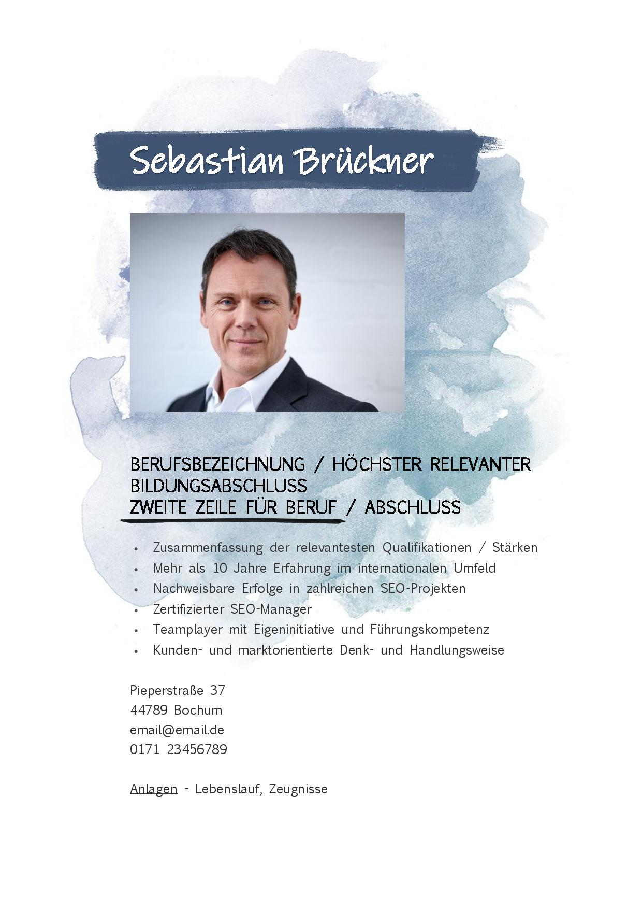
Weitere Informationen: www.die-bewerbungsschreiber.de

